ОПАСНОСТЬ ВЕСЕННЕГО ЛЬДА
Памятка о правилах поведения на льду в весенний период
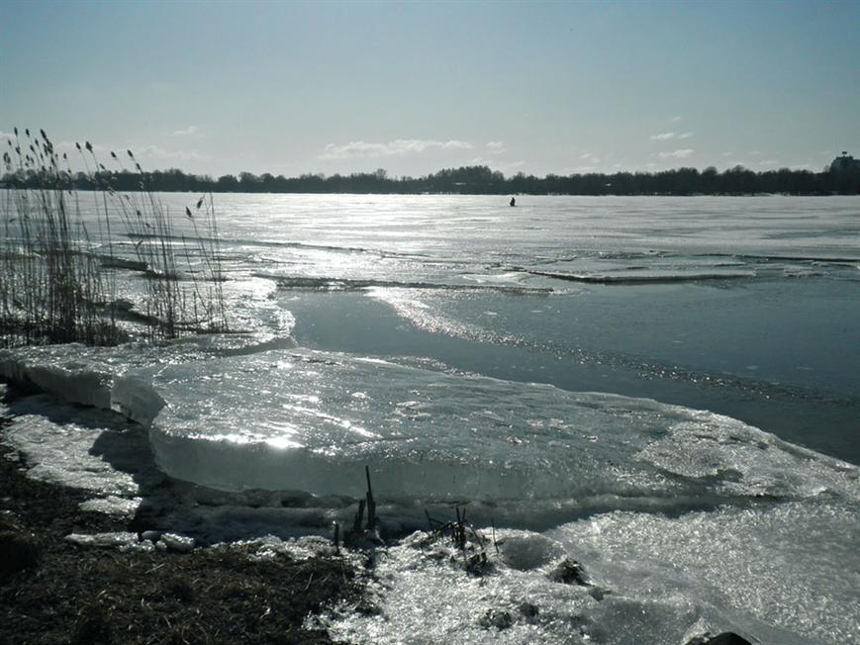

ОГБУ «Пожарно-спасательная служба Иркутской области» призывает жителей г.Тулуна и Тулунского района соблюдать правила безопасности на водоемах в весенний период и

напоминает об опасности нахождения весной на льду замёрзших водоёмов. Ввиду особых погодных условий весной повышен риск пребывания на водоёмах покрытых льдом. В результате пренебрежительного отношения ко льду многие люди становятся его жертвами. Весной среднесуточная температура воздуха становится близкой к нулю и выше, начинается таяние снега, появляются талые воды. В первое время лёд становится опасным у берегов, где снег сходит быстрее, чем на льду. Ручейки талой воды стекают в водоём, подмывают край льда, а тепло, исходящее от нагретой земли, ещё больше способствует процессу разрушения ледовой кромки. Весенний лёд кажется ещё достаточно крепким, но на самом деле он крайне непрочен. С наступлением оттепелей лёд становится тоньше и слабее, прежде всего в местах с густой подводной растительностью, в устьях ручьев, рек и около берега. На протяжении весенних ночных заморозков снег, перемешанный с водой, замерзает, образуя сравнительно крепкий и прочный наст. Но днем, особенно в тёплую погоду и под воздействием лучей солнца, лёд становится пористым и рыхлым, заметно теряет прочность. В этом и состоит опасность весеннего льда – рано утром по нему можно идти смело, а после полудня он становится хрупким и ненадёжным. Основной массив льда разрушается поэтапно. Когда среднесуточная температура воздуха перейдёт за плюсовую отметку, то на поверхности ледового покрытия начнёт интенсивно таять снег, и этот процесс будет ускоряться ветрами, сырыми туманами и дождями. Поверхностная вода впитывается в лёд, нарушая его монолитную структуру, вызывая распадение льда на отдельные, вертикально стоящие кристаллы, и связь между этими элементами постепенно ослабевает. Одновременно лёд подтаивает и снизу. По этим причинам весенний лёд коварен: утратив упругие свойства монолита, он не затрещит предупреждающе, как в перволедье, а с предательским шипящим звуком вдруг неожиданно распадётся под ногами.

Признаки опасного льда:

- прочный, безопасный весенний лёд – это прозрачный лёд, имеющий синеватый или зеленоватый оттенок, толщина его не менее 10 сантиметров; молочный, белого цвета лёд — вдвое слабее прозрачного; самый опасный – лёд жёлтого или серого цвета и ноздреватый лёд, образовавшийся из смёрзшегося снега;

- толщина льда не везде одинакова, даже на одном и том же водоёме: лёд толще в глубоких, защищённых от ветра заливах рек, озёр, водохранилищ, в прудах, карьеpax, на речках с тихим течением; в незащищённых от ветра участках больших стоячих водоёмов и особенно на фарватере рек лёд всегда тоньше;

- над большими глубинами лёд образуется позднее и поэтому он менее прочен, значит и опаснее, тогда как кругом на средних глубинах он ещё достаточно надёжен;

- лёд всегда слабее вблизи топляков, больших камней, свай, причалов, кустов и на течении;

- в устьях речек и ручьёв лёд часто бывает, ненадёжен в течение всей зимы;

- под мостами, в узких протоках между широкими плёсами и между островами лёд часто бывает опасным даже в середине зимы, весной по льду в этих местах ходить нельзя;

- особенно опасны на льду заснеженные места, покрытые ноздреватой коркой мёрзлого снега, обычно в таких местах бывают выходы донных ключей и лёд здесь очень слабый или вообще отсутствует;

- в озёрах родниковые ключи иногда встречаются на больших глубинах, лёд над ними опасен;

- на небольших быстро текущих реках, изобилующих перекатами и глубокими омутами, будьте особенно осторожны: у крутых берегов, где проходит стрежень реки, лёд, закрытый толстым слоем снега, очень тонкий.

Дополнительную опасность весной представляет собой талая вода, появляющаяся на поверхности льда. Она способствует скольжению и падению человека. При этом можно получить травму, промочить одежду и переохладиться. Однако, несмотря на опасность, которую таят в себе большие и малые водоёмы в весенний период, многие люди продолжают выходить на лёд. В первую очередь это рыбаки и дети.

Для того, чтобы предотвратить несчастные случаи на льду, необходимо выполнять необходимые правила безопасности на весеннем льду:

- в первую очередь, без необходимости не надо выходить на лёд, чтобы не подвергать себя опасности;

- не выходите на лёд в одиночку, однако при движении по льду группой необходимо следовать друг за другом на расстоянии 5 – 6 метров и быть готовым оказать помощь впереди идущему;

- выходя на лёд, обследуйте (прощупайте) его впереди себя пешнёй или прочной палкой, лёд, который пробивается с одного удара — опасен;

- важное правило – никогда не проверяйте ударом ноги прочность льда, даже если лёд тонкий, то при лёгкой нагрузке он может выдержать, а от удара он может расколоться под вами;

- на лёд нужно выходить в светлое время суток, ступать по нему следует осторожно, обходя все подозрительные места;

- спускаясь с берега на лёд, осевший при спаде воды, остерегайтесь глубоких трещин, скрытых под снегом, в них можно сильно повредить ногу, поэтому лучше выходить на лёд по чужим следам или там, где явно виден безопасный сход;

- при переходе по льду на большое расстояние следует придерживаться наезженных дорог или пешеходных троп;

- если лёд начал потрескивать, то нужно срочно вернуться назад тем же путём, делая скользящие движения ногами и не отрывая их от поверхности льда;

- если лёд вдруг станет трескаться под ногами, сохраняйте спокойствие, не поддавайтесь панике, быстро, но в то же время осторожно лягте на лёд и отползите на безопасное место;

- если у вас одна нога провалилась, то чтобы её достать не упирайтесь на вторую, а ложитесь на лёд и отползайте или перекатывайтесь на безопасное место;

- остерегайтесь промоин во льду над быстрым течением;

- на реках, ещё скованных ледовым панцирем, на лёд не следует выходить, когда обозначилась заметная прибыль воды;

- не становитесь на льдины, отколовшиеся от ледяного поля: они могут внезапно перевернуться под ногами;

- ни в коем случае нельзя выходить на лёд там, где установлены информационные щиты «Выход на лёд запрещён», «Переход по льду запрещён».

В случае чрезвычайного происшествия немедленно обращайтесь в службу спасения с мобильных телефонов – «101»
Инструктор противопожарной профилактики ПЧ №113 с.Котик
Нижнеудинского филиала ПСС «ПСС Иркутской области»
Шемякова Е.В.

